
2025年 2月25日
株式会社ホビージャパン
雑誌
月刊ホビージャパン 2025年4月号
2025年2月25日(火)発売
株式会社ホビージャパン（本社：東京都渋谷区、代表取締役社長：松下大介）は、模型雑誌「月刊ホビージャパン 2025年4月号」を2025年2月25日(火)より全国書店にて発売いたします。

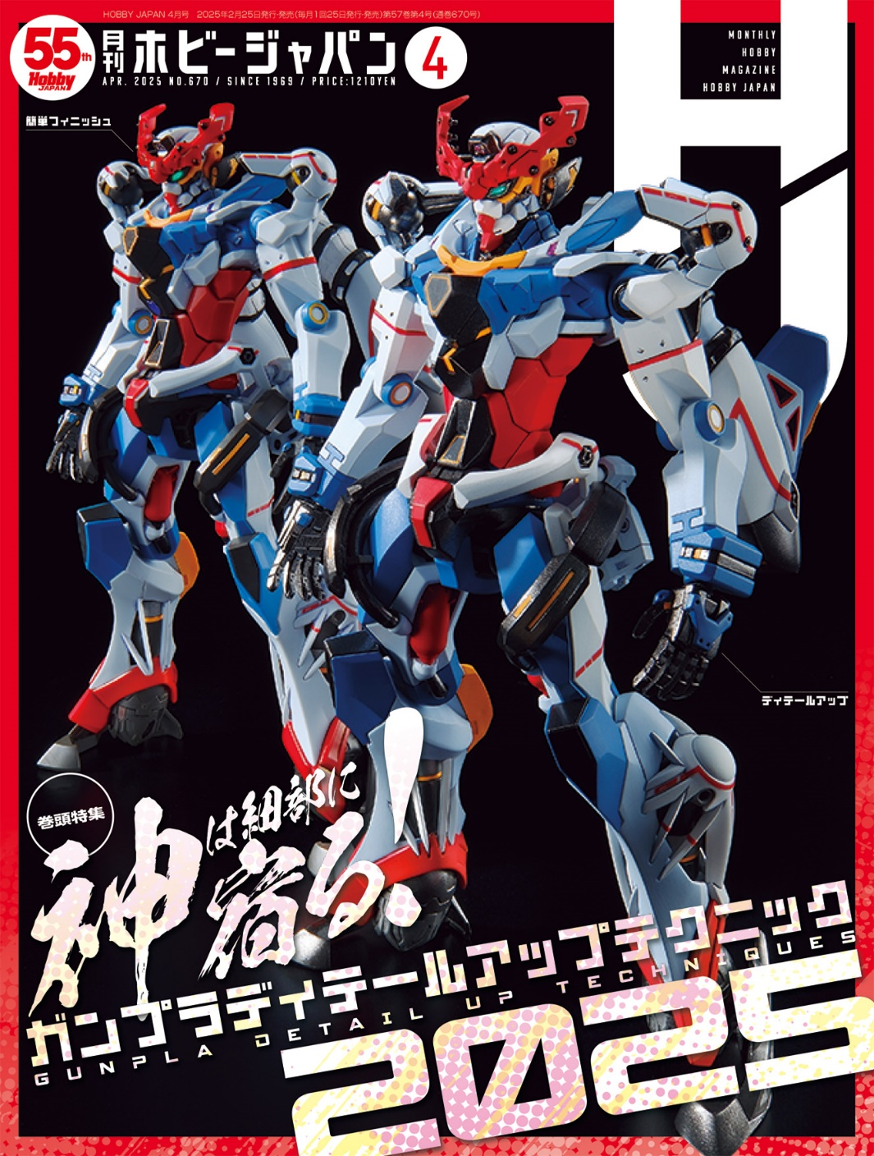
巻頭特集「神は細部に宿る！ガンプラディテールアップテクニック2025」！
2月25日(火)発売「月刊ホビージャパン 2025年4月号」の特集は「神は細部に宿る！ガンプラディテールアップテクニック2025」！ 『機動戦士Gundam GQuuuuuuX』に登場する「HG 1/144 GQuuuuuuX」のディテールアップ解説などをお届けいたします。
そのほか「ORB-01 アカツキ（オオワシ装備）」や「サイレンF型」、「UA Monsters スペースゴジラ」の作例などもご紹介いたします。
【巻頭特集】神は細部に宿る！ガンプラディテールアップテクニック2025
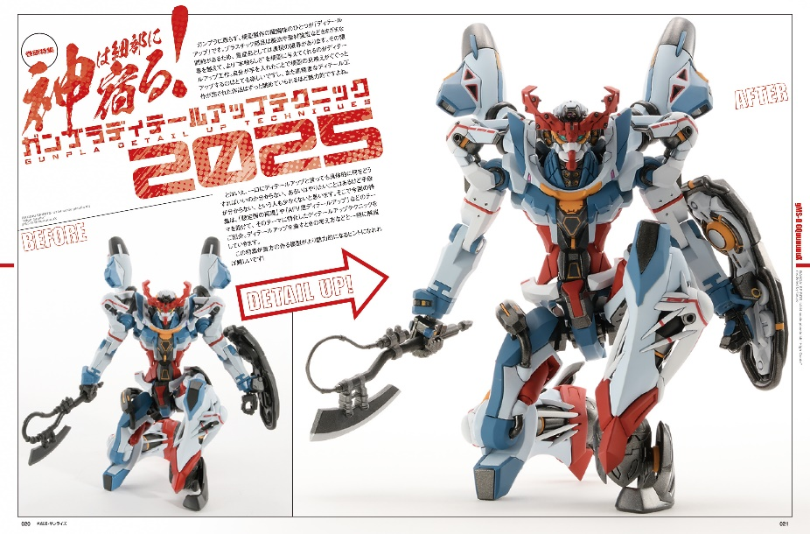
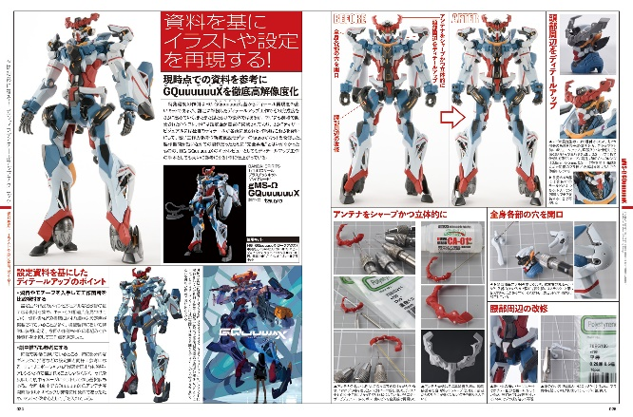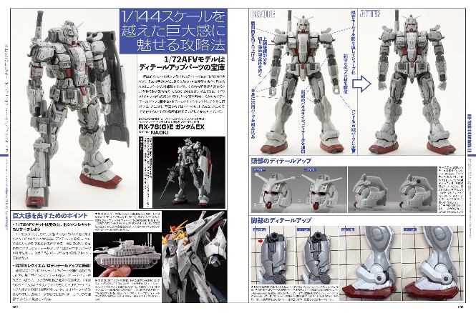
ガンプラのディテールアップを詳しく解説！
2月25日発売「月刊ホビージャパン4月号」の特集は「神は細部に宿る！ガンプラディテールアップテクニック2025」！
『機動戦士Gundam GQuuuuuuX』に登場する「HG 1/144 GQuuuuuuX」といったガンプラを使用して、すぐに使えるディテールアップテクニックをご紹介します。
「設定画の再現」や「AFV 風ディテールアップ」などのテーマに特化したディテールアップの解説を掲載！
この特集が貴方の作る模型をより魅力的にするヒントになれれば嬉しいです！

作例／ｇMS-Ω GQuuuuuuX
製作／tauyo

作例／RX-78(G)E ガンダムEX
製作／NAOKI

【ガンダム】ORB-01 アカツキ（オオワシ装備）
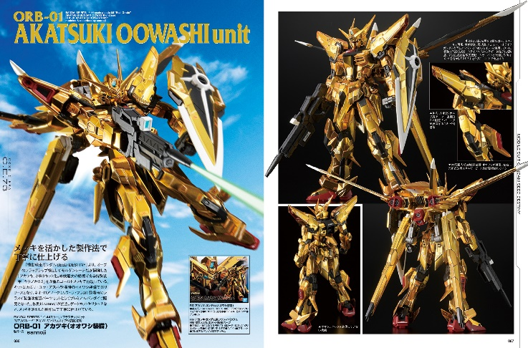
メッキを活かした製作法で丁寧に仕上げる！
『機動戦士ガンダムSEED DESTINY』より、「ORB-01 アカツキ（オオワシ装備）」をご紹介。プロモデラー・sannojiが製作した作例では、プレミアムバンダイで販売となった拡張パーツセットも製作し、ゲートカットやリタッチなど、メッキを活かした製作法で丁寧に仕上げております。

作例／ORB-01 アカツキ（オオワシ装備）
製作／sannoji

【作例】サイレンF型
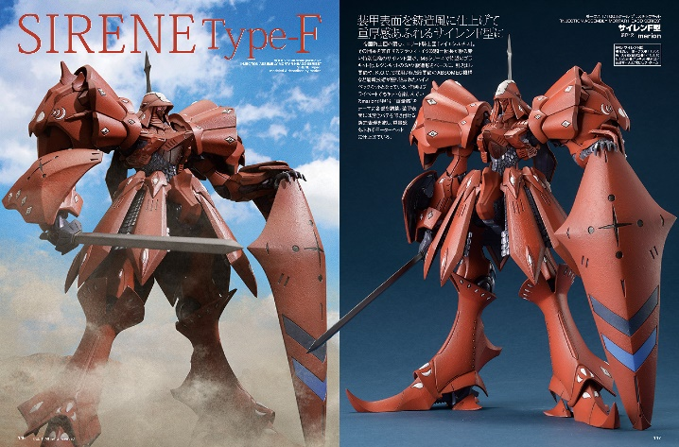
装甲表面を鋳造風に仕上げて重厚感あふれるサイレンF型に！
『ファイブスター物語』より、「サイレンF型」の作例をご紹介。製作はプロモデラー・marionが担当。装甲表面に溶きパテを叩き付ける鋳造表現を施し、重量感あふれるモーターヘッドに仕上げております。

作例／サイレンF型
製作／marion

【作例】UA Monsters スペースゴジラ
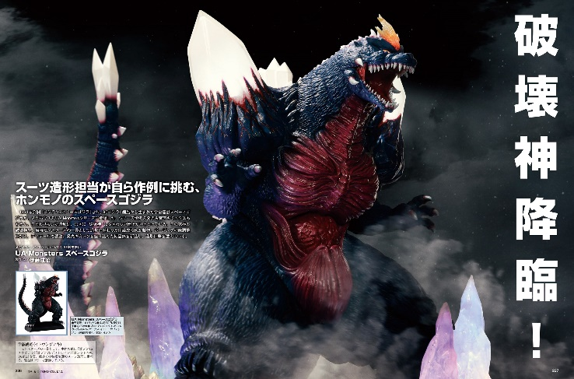
スーツ造形担当が自ら作例に挑む、ホンモノのスペースゴジラ！
『ゴジラVSスペースゴジラ』より、メガハウス「UA Monsters スペースゴジラ」の作例をご紹介。当時スペースゴジラの造形に携わった伊藤成昭氏による作例では、ポージングの微調整に加え、ディテールも調整。発光ギミックを盛り込んだ結晶体を新造し、造形に華を添えています。

作例／UA Monsters スペースゴジラ
製作／伊藤成昭

【商品情報】
月刊ホビージャパン2025年4月号
●発売日：2025年2月25日(火)発売
●定価：1,210円（本体1,100円＋税10％）
●雑誌コード：08127-04
●JANコード：4910081270451
●判型：A4変型
●発売元：ホビージャパン

【権利表記】
©創通・サンライズ
©EDIT, All rights reserved.
TM ＆ © TOHO CO., LTD.

【プレスリリースに関するお問い合わせは下記まで】
株式会社ホビージャパン 広報宣伝課 並木・岡本
〒151-0053 東京都渋谷区代々木 2-15-8 E-mail：pr@hobbyjapan.co.jp
TEL：03-5304-9115 URL：https://hobbyjapan.co.jp/

